ОКП 5768 | Группа Ж15

СОГЛАСОВАНО  Заместитель генерального директора- главный инженер  ГУП “Топливно-энергетический комплекс Санкт-Петербурга ”  _____________ В. С. Лебедь  « ____» __________ 2012 г. | УТВЕРЖДАЮ  Директор  ООО “Изоляционные технологии”  _____________ М. В. Агапов  « ____» __________ 2012 г.

КОНЦЕВОЙ ЭЛЕМЕНТ ТРУБОПРОВОДА С ВЫВОДНЫМИ ПРОВОДНИКАМИ
С ТЕПЛОВОЙ ИЗОЛЯЦИЕЙ ИЗ ПЕНОПОЛИУРЕТАНА
И ГИДРОЗАЩИТНЫМ ПОКРЫТИЕМ
Технические условия
ВТУ 5768-026-70629337-2012
(Вводятся впервые)
Дата введения 29.04.2012

Санкт-Петербург
2012

Содержание:

1. Технические требования 4
1.1 Общие требования 4
1.2 Характеристики 4
1.3 Требования к сырью, материалам и комплектующим изделиям 7
1.4 Маркировка 7
1.5 Требования безопасности 8
2. Охрана окружающей среды 9
3. Правила приемки 9
4. Методы испытаний 12
5. Транспортирование и хранение 15
6. Гарантии изготовителя 15

Настоящие технические условия (ТУ) распространяются на концевой элемент трубопровода c выводными проводниками, с тепловой изоляцией из пенополиуретана и гидрозащитным покрытием (далее – изолированные элементы трубопровода), предназначенные для подземной бесканальной, канальной, футлярной (гидрозащитное покрытие – полиэтилен) и надземной прокладки (гидрозащитное покрытие – оцинкованная сталь) тепловых сетей с расчетными параметрами теплоносителя: рабочим давлением до 1,6 МПа и температурой до 130 °С (допускается кратковременное повышение температуры до 150 °С).
Перечень нормативных документов, на которые даны ссылки в настоящих ТУ, приведен в приложении А.
Тип, конструкция, размеры и примеры условных обозначений изолированных элементов трубопровода указаны в приложении Б.

Технические требования

Общие требования
1.1.1 Концевые элементы трубопровода с выводными проводниками должны соответствовать требованиям настоящих технических условий и изготавливаться по утвержденной технической документации.

1.1.2. Концевые элементы трубопровода с выводными проводниками следует изготавливать посредством сборки стальной трубы с тепловой изоляцией из пенополиуретана, с полиэтиленовой оболочкой и проводниками-индикаторами системы ОДК длиной L=2200 мм, металлической заглушкой L=150 мм, герметизаторов, изолированных выводных проводников, адгезивной и термоусаживаемой ленты с последующей заливкой пространства между ППУ изоляцией трубы и торцом металлической заглушки композицией компонентов ППУ, с соблюдением установленных настоящими ТУ требований к качеству и точности изготовления изделий (рис.1).
Длина неизолированных концов стальных труб концевых элементов должна быть 150-20 мм для труб диаметром оболочки до 315 мм включительно и 210-20 мм-для труб диаметром 400 мм и более. Выводные проводники на торце концевого элемента должны быть защищены стальной металлической коробкой во избежание их повреждения. Металлическая коробка прихватывается сваркой к неизолированному концу стальной трубы, при монтаже концевого элемента демонтируется. Материал – сталь толщиной 1,0 мм.

Характеристики
Стальные трубы и фасонные детали
1.2.1 На поверхности стальных труб, металлических заглушек концевого элемента с выводными проводниками не должно быть следов от ударов , вмятин, рисок и следов от зачистки дефектов, если они не выводят толщину стенки труб и деталей конструкции за пределы минусового допуска, регламентируемого соответствующими стандартами.

1.2.2 Поверхность стальных труб и деталей должна быть высушена и очищена от загрязнений, масла, ржавчины, окалины, пыли до степени очистки 3 в соответствии с ГОСТ 9.402.

1.2.3 Соединение труб и концевого элемента с выводными проводниками должно производиться сваркой встык с полным проваром (проплавлением) в соответствии с требованиями ГОСТ 10573, СНиП 3.05.03 и ПБ 10-573-03.

Полиэтиленовые трубы-оболочки
1.2.4. Трубы-оболочки изготавливаются в соответствии с требованиями ГОСТ 30732-2006 и должны соответствовать характеристикам, указанным в таблице 1.

1.2.5 Концы полиэтиленовых труб-оболочек не должны иметь заусенцев. Сварные швы полиэтиленовой оболочки после заполнения пенополиуретаном должны сохранять герметичность.

Таблица 1

Наименование показателя | Значение
Качество поверхности | Трубы-оболочки должны иметь гладкую наружную поверхность. Допускаются незначительные про-дольные полосы и волнистость, не выводящие толщину стенки трубы за пределы допускаемых отклонений. Внутренняя поверхность труб должна иметь шероховатость. На наружной, внутренней и торцевой поверхностях труб не допускаются пузыри, трещины, раковины, посторонние включения.
Относительное удлинение при разрыве, %, не менее | 350
Изменение длины труб-оболочек после прогрева при 110°С, %, не более | 3
Стойкость при температуре 80°С и постоянном внутреннем давлении, ч, не менее | 1000*  (при начальном напряжении в стенке трубы 4,0 МПа)
*Определяется по требованию заказчика

Тепловая изоляция труб и фасонных изделий
1.2.9 Значения показателей тепловой изоляции концевых элементов с выводными проводниками должны соответствовать таблице 2.

Таблица 2

Наименование показателя | Значение
Плотность теплоизоляции, кг/м³,  не менее | 60
Прочность на сжатие при 10 %-ной деформации в радиальном направлении, МПа, не менее | 0,3
Водопоглощение при кипячении в течение 90 мин, % по объему, не более | 10
Теплопроводность при средней температуре 50 °С, Вт/м×°С, не более | 0,033

1.2.10 Значение действительных отклонений геометрических параметров концевых элементов с выводными проводниками не должны превышать предельных, указанных в таблице 3.

Таблица 3

Наименование отклонения  геометрического параметра | Наименование  геометрического параметра | Предельные  отклонения
Отклонение по наружному диаметру трубы-оболочки | Диаметр трубы-оболочки, мм:
Отклонение по наружному диаметру трубы-оболочки | – до 205 | +5 мм
Отклонение по наружному диаметру трубы-оболочки | – свыше 205 | +10 мм
Отклонение осевых линий трубы-оболочки | Отклонение осевых линий трубы-оболочки, мм
Отклонение осевых линий трубы-оболочки | – наружный диаметр до 160 мм | 3
Отклонение осевых линий трубы-оболочки | – наружный диаметр св. 160 до 400 мм | 5
Отклонение осевых линий трубы-оболочки | – наружный диаметр св. 400 до 630 мм | 8
Отклонение осевых линий трубы-оболочки | – наружный диаметр св. 630 до 800 мм | 10
Отклонение осевых линий трубы-оболочки | – наружный диаметр св. 800 до 1200 мм | 14
Отклонение толщины стенки  полиэтиленовой трубы-оболочки | Толщина полиэтиленовой  трубы-оболочки, мм | +15%
Отклонение длины изолированных элементов трубопровода | Длина, мм | ±10 мм
Отклонение длины неизолированных концов патрубков под сварку | Длина неизолированного конца патрубка под сварку, мм | -20 мм

1.2.10 На торцы тепловой изоляции должна наноситься защитная композиция «Изокром-К» ТУ 2257-001-83230430-08 или другой гидрозащитный материал.

Требования к сырью, материалам и комплектующим изделиям
1.3.1 Для изготовления концевых элементов с выводными проводниками следует использовать стальные трубы наружным диаметром от 57 до 1220 мм, соответствующие требованиям СНиП 2.04.07 и ПБ 10-573-03, а также требованиям нормативной документации завода-изготовителя, утвержденной в установленном порядке.

1.3.2 Специальные стальные фасонные изделия и детали должны соответствовать нормативной документации завода-изготовителя. Наружные
поверхности металлической заглушки изоляции должны быть окрашены дважды по грунту краской БТ-177 по ГОСТ5631-79.
1.3.3 В качестве покровного слоя используется тонколистовая сталь с оцинкованным покрытием I класса по ГОСТ 14918.

1.3.4 Для изготовления полиэтиленовых труб-оболочек необходимо применять термосветостабилизированный полиэтилен низкого давления высокой плотности черного цвета, не ниже ПЕ-80, изделия из которого удовлетворяют требованиям таблицы 1 настоящих технических условий.
Примечание – Допускается применение импортного полиэтилена с аналогичными физико-механическими показателями.

1.3.5 Для изготовления труб-оболочек допускается использование чистых отходов полиэтилена от производства труб-оболочек в количестве не более 10% по массе.

1.3.6 Центрирующие опоры должны быть изготовлены из литьевых марок полипропилена по ГОСТ 26996.
Примечание – Допускается изготовление центрирующих опор из полиэтилена низкого давления.

1.3.7 Теплоизоляция концевых элементов с выводными проводниками диаметром до 426 мм должна иметь не менее двух линейных проводников-индикаторов системы оперативного дистанционного контроля (ОДК) состояния влажности пенополиуретана в процессе эксплуатации теплопровода.
Проводники системы ОДК должны изготавливаться из медной проволоки марки ММ сечением не менее 1,5 мм².
Под покровный слой трубы диаметром до 426 мм включительно должны устанавливаться два проводника-индикатора и располагаться согласно схеме, приведенной в приложении Б.
Под покровный слой трубы диаметром 530 мм и более должны устанавливаться три проводника-индикатора в положениях, соответствующих 3,9 и 12 ч. Продольный шов трубы должен располагаться в положении (12-2) ч.
Проверка состояния изоляции и целостности сигнальных проводников системы ОДК проводится согласно СП-41-105-2002 п.6.14-6.18.

Маркировка
1.4.1 На поверхность теплогидрозащитного покрытия на расстоянии не менее 200 мм от торца изоляции наклеивается этикетка предприятия-изготовителя со следующей маркировкой:
– условное обозначение изделия;
– товарный знак или наименование предприятия-изготовителя;
– номер партии;
– дата изготовления.

Требования безопасности

1.5.1 При изготовлении концевых элементов трубопровода с выводными проводниками необходимо соблюдать указания по технике безопасности, изложенные в технических условиях на применяемые материалы.

1.5.2 Основные требования к безопасности технологических процессов, хранению и транспортированию химических веществ должны соответствовать ГОСТ 12.3.008.

1.5.3 При выполнении работ с изолированными трубами необходимо соблюдать требования безопасности согласно СНиП III-4, ГОСТ 12.3.016, ГОСТ 12.3.038.

1.5.4 Теплоизоляция из пенополиуретана с гидрозащитным покрытием при нормальных условиях не выделяет в окружающую среду токсичных веществ и не оказывает вредного воздействия на организм человека при непосредственном контакте с ней. Ее применение не требует специальных мер предосторожности. Класс опасности 4 по ГОСТ 12.1.007.

1.5.5 Категория взрывоопасности производства – В3 по правилам определения категории помещений и зданий по взрывопожарной и пожарной опасности. Материалы теплоизоляции относятся к группе горючих Г4.

1.5.6 К работе по нанесению ППУ, получению полиэтиленовых оболочек допускаются лица не моложе 18 лет, прошедших медицинское освидетельствование, инструктаж и обучение по технике безопасности, имеющие допуск к самостоятельной работе.

1.5.7 Работа по производству пенополиуретановой изоляции (подготовка компонентов, подготовка труб и заливка композиции и др.) должна производиться в спецодежде с применением индивидуальных средств защиты (костюм х/б, обувь, перчатки резиновые, рукавицы х/б, очки защитные, респиратор).

1.5.8 На участке по заливке пенополиуретана должны находиться средства для нейтрализации применяемых веществ (5-10%-ный раствор аммиака, 5%-ный раствор соляной кислоты), а также аптечка первой помощи с медикаментами (1,3%-ный раствор поваренной соли, 5 %-ный раствор борной кислоты, 2 %-ный раствор питьевой соды, йод, бинт, вата, резиновый жгут).

1.5.9 Не допускается воздействие огня в виде открытого пламени или искр, а также длительное воздействие температуры выше 150 °С на тепловую изоляцию по длине трубы и в торцевых сечениях.

1.5.10 Температура воспламенения пенополиуретана 550-600°С. При горении пенополиуретана выделяются высокотоксичные продукты. В случае загорания пламя необходимо тушить в изолирующем противогазе. Тушение можно производить любыми средствами пожаротушения.

Охрана окружающей среды

2.1 Для охраны атмосферного воздуха должен быть организован контроль за соблюдением предельно допустимых выбросов по ГОСТ 17.2.3.02. Плановый лабораторный контроль за содержанием вредных веществ в атмосферном воздухе необходимо выполнять по графику, согласованному с территориальными органами Госсанэпиднадзора.

2.2 Промышленные отходы, образующиеся при производстве пенополиуретана, подлежат утилизации в соответствии с СанПин 3183 Минздрава России.
Неутилизованные компоненты для производства пенополиуретана (полиол и полиизоцианат) подлежат вывозу и захоронению по согласованию с органами Госсанэпиднадзора России.

2.3 Отходы пенополиуретана приравнены к бытовым отходам и захораниваются на общих свалках по согласованию с территориальным органом Госсанэпиднадзора России.

Правила приемки

3.1 Концевые элементы трубопровода с выводными проводниками должны быть приняты отделом технического контроля предприятия-изготовителя.

3.2 Приемку концевых элементов трубопровода с выводными проводниками осуществляют партиями. Партией считают число элементов трубопровода одного типоразмера, изготовленных за 24 ч, или не более 100 шт. изделий на одной технологической линии из одной партии и марки сырья, сопровождаемых одним документом о качестве.

3.3 Для проверки соответствия концевых элементов трубопровода с выводными проводниками настоящим ТУ проводят приемосдаточные и периодические испытания, приведенные в таблице 4.
При приемосдаточных испытаниях проверке подвергают каждую партию. Периодические испытания проводят не реже двух раз в год.

3.4 При соответствии концевых элементов трубопровода с выводными проводниками требованиям настоящих ТУ партию считают принятой. При получении неудовлетворительных результатов хотя бы по одному показателю проводят повторную проверку по этому показателю на удвоенном числе образцов, отобранных из той же партии. В случае неудовлетворительных результатов повторной проверки партия изделий приемке не подлежит.

3.5 Перед началом производства изделий из новых композиций сырьевых материалов или при изменении технологических режимов предприятие-изготовитель проводят типовые испытания.
Типовые испытания проводят по всем показателям, предусмотренным настоящими ТУ. При изготовлении новой оснастки проводят контроль размеров по рабочим чертежам.

3.6 Каждую партию сопровождают документом о качестве, который должен содержать:
– наименование предприятие-изготовителя или его товарный знак;
– условное обозначение изделия;
– номер и размер партии;
– результаты испытаний и отметку отдела технического контроля;
– дату изготовления.

Таблица 4. Приемосдаточные и периодические испытания

Показатель | Номер пункта  настоящих ТУ |  | Вид испытаний |  | Объем выборки от партии
Показатель | технические требования | методы испытания | приемо-сдаточные | периоди-  ческие | Объем выборки от партии
Качество поверхности изоляции, маркировка, герметичность сварных швов полиэтиленовой трубы-оболочки | 1.2.5, таблица 1,2 | 4.3,  4.10 | + | – | 100%
Основные размеры | Приложение Б | 4.4-4.8 | + | – | Не менее 5 шт.
Отклонение осевых линий | 1.2.10 | 4.9 | + | – | То же
Относительное удлинение при разрыве полиэтиленовой трубы-оболочки | 1.2.4 | 4.16 | – | + | 3 шт.
Стойкость полиэтиленовой оболочки при температуре 80 °С и постоянном внутреннем давлении | 1.2.4 | 4.18 | – | * | 3 шт.
Изменение длины трубы- оболочки после прогрева | 1.2.4 | 4.5 | – | + | 3 шт.
Плотность пенополиуретана | 1.2.9 | 4.11 | + | – | 3%, но не менее  3 шт.
Прочность пенополиуретана при сжатии 10 %-ной деформации в радиальном направлении | 1.2.9 | 4.11 | + | – | То же
Водопоглощение пенополиуретана при кипячении | 1.2.9 | 4.15 | + | – | То же
Теплопроводность пенополиуретана | 1.2.9 | 4.11 | – | + | 3 шт.
Примечание – Знак “+” означает, что испытания проводят;
знак “–” означает, что испытания не проводят;
знак “*” означает, что испытания проводят по требованию заказчика

Методы испытаний
4.1 Входной контроль сырья, материалов, покупных изделий проводят на основании документации на них.

4.2 Испытания образцов следует проводить не ранее чем, через 24 ч после нанесения пенополиуретана на трубы и фасонные изделия.

4.3 Качество поверхности и маркировку проверяют визуально без применения увеличительных приборов сравнением контролируемого изделия с образцом-эталоном, утвержденным в установленном порядке.

4.4 Для контроля геометрических размеров: наружного диаметра, длины неизолированных концов патрубков, общей длины изделия, длины и толщины полиэтиленовой оболочки, толщины теплоизоляционного слоя применяют штангенциркуль по ГОСТ 166, линейки по ГОСТ 427, рулетки по ГОСТ 7502.
Допускается применять другие измерительные инструменты, обеспечивающие соответствующую точность.

4.5 Наружный диаметр полиэтиленовой трубы-оболочки рассчитывают по формуле (1). Предварительно проводят измерение периметра в двух местах поверх полиэтиленовой оболочки на расстоянии не менее 300 мм от торца изоляции.
$D=\frac{P}{π}−2Δβ−0,2$, (1)
где P – периметр поперечного сечения трубы с изоляцией, мм;
Δβ – толщина ленты рулетки, мм;
0,2 – погрешность при замере периметра за счет перекоса рулетки при совмещении деления, мм.

4.6 Толщину стенки полиэтиленовой оболочки замеряют в четырех равномерно распределенных по окружности точках торца с точностью до 0,1мм.

4.7 Длину полиэтиленовой оболочки, стального патрубка, и неизолированных концов замеряют с точностью до 5 мм по наружной поверхности труб вдоль их оси.

4.8 Толщину теплоизоляционного слоя замеряют штангенциркулем или металлической линейкой с точностью 0,1 мм.

4.9 Отклонение осевой линии стального патрубка от оси полиэтиленовой оболочки в неторцевых сечениях определяют измерением расстояний от наружной поверхности полиэтиленовой трубы-оболочки до
поверхности стальной трубы в положениях 12, 6, 9, 3 ч с последующим расчетом:
$Δ=\sqrt{(}Δ_{x}^{2}+Δ_{y}^{2}),$, (2)
где Δ_{x}=t₉-t₃; Δ_{y}=t₁₂-t₆;
t₁₂, t₆, t₉, t₃ – расстояние от верхнего края полиэтиленовой трубы-оболочки до поверхности стальной трубы, измеренное соответственно в положениях 12, 6, 9, 3 ч.
Измерения проводят не менее чем в трех точках по длине патрубка и кожуха.

4.10 Герметичность сварных швов полиэтиленовой трубы-оболочки (фальцев оцинкованного листа) после заполнения ППУ проверяют визуально по всей длине трубы.

4.11 Плотность пенополиуретана , прочность при сжатии при 10 %-ной деформации в радиальном направлении определяют по ГОСТ 17177. Теплопроводность определяют по ГОСТ 7076 .

4.12 Для изготовления контрольных образцов пенополиуретан вспенивают в закрытой металлической форме размером 500×300×80 мм.
Образцы должны иметь форму прямоугольного параллелепипеда размером 30×30×t мм или цилиндра диаметром 30 мм и длиной t, где t – максимально достижимый размер в радиальном направлении, но не превышающий 30 мм. Число образцов должно быть не менее трех, полученных из каждого изделия.
Количество образцов необходимых для различных видов испытаний указано в таблице 5.

4.13 Перед проведением испытаний образцы пенополиуретана кондиционируют при комнатной температуре в течение времени, указанного в технических условиях на данную композицию.
Образцы полиэтилена кондиционируют при комнатной температуре в течение 16 ч.

4.14 Образцы пенополиуретана должны иметь равномерную мелкоячеистую структуру. Исключается наличие трещин, пустот, посторонних примесей и т. п.

4.15 Водопоглощение пенополиурета определяют по ГОСТ 30732-2006.

4.16 Относительное удлинение при разрыве полиэтилена определяют по ГОСТ 11262 со следующими дополнениями.
Толщина образца-лопатки должна быть равна толщине стенки оболочки. Образцы-лопатки вырубают из отрезков оболочек так, чтобы ось образца-лопатки была параллельна образующей трубы. Испытания проводят при скорости перемещения захватов разрывной машины 50 мм/мин.

4.17 Изменение длины полиэтиленовой трубы-оболочки после нагрева при 110 °С и выдержки в течение 1 ч определяют по ГОСТ 27078.

4.18 Стойкость полиэтиленовой оболочки при постоянном внутреннем давлении определяют на образцах трубы-оболочки по ГОСТ 24157.

4.19 В случае ремонта концевых элементов установленных в теплотрассу или при изменении проектной документации в результате уточнений при монтаже теплотрассы, предусматривается следующий порядок испытаний концевого элемента с выводными проводниками.
После установки металлической заглушки изоляции, усадки термоусадочной трубки на ГМЛ, установки перфорированной фторопластовой трубки на проводники-индикаторы СОДК, сварки её торцевой части и стальной трубы, установки герметизаторов с выводом через них выводных проводников, установки адгезивной и термоусаживаемой ленты между полиэтиленовой оболочкой и металлической заглушкой производится проверка на герметичность при давлении внутри металлической заглушки стыкового пространства 0,05 МПа в течение 5 минут. При получении положительных результатов производится заливка компонентов ППУ и заделка заливного отверстия болтовым соединением.

4.20 Проверка состояния изоляции и целостности проводников системы ОДК производится напряжением 500 В. Одна клемма крепиться на тело трубы другая – на проводник системы ОДК, показания мегомметра должны быть не менее 500 Мом, удельное сопротивление проводника не более 0,015 Ом/метр.

Транспортирование и хранение

5.1 Перевозку концевых элементов трубопровода с выводными проводниками осуществляют автомобильным, железнодорожным и водным транспортом в соответствии с правилами перевозки грузов, обеспечивающими сохранность изоляции и исключающими возникновение продольного прогиба.

5.2 Перевозку концевых элементов трубопровода с выводными проводниками, погрузочно-разгрузочные работы осуществляют в интервале температур, указанных для проведения строительно-монтажных работ, но не ниже минус 18 °С.

5.3 Для погрузки и разгрузки концевых элементов трубопровода с выводными проводниками следует применять специальные траверсы и мягкие полотенца шириной 50 – 200 мм. Не допускается использовать цепи, канаты и другие грузозахватывающие устройства, вызывающие повреждение изоляции.

5.4 Строго запрещается сбрасывание, соударение концевых элементов трубопровода с выводными проводниками, волочение их по земле.

5.5 Концевые элементы трубопровода с выводными проводниками должны храниться на ровных горизонтальных площадках, очищенных от камней и других посторонних предметов, которые могут привести к повреждению полиэтиленовой оболочки.

5.6 Концевые элементы трубопровода с выводными проводниками при хранении более 2 недель на открытом воздухе должны быть защищены от воздействия прямых солнечных лучей (в тени, под навесом или прикрыты рулонными материалами).
Торцы патрубков должны быть защищены заглушками.

5.7 На строительных площадках концевые элементы трубопровода с выводными проводниками следует укладывать на песчаные подушки шириной до 1,2 м и высотой не менее 300 мм, отсыпанные перпендикулярно длине труб, под концы и середину трубы.

5.8 Не допускается складирование концевых элементов трубопровода с выводными проводниками в местах, подверженных затоплению водой.

Гарантии изготовителя

6.1 Изготовитель гарантирует соответствие концевых элементов трубопровода с выводными проводниками требованиям настоящих технических условий при соблюдении правил транспортирования, хранения, монтажа и эксплуатации.

6.2 Гарантийный срок хранения продукции на складе потребителя – 1 год со дня отгрузки. Гарантийный срок эксплуатации - 10 лет при условии соблюдения правил хранения, транспортирования, монтажа и эксплуатации по ГОСТ30732-2006.

Приложение А
(справочное)
Перечень нормативных документов, на которые даны ссылки
Обозначение НТД, на которые даны ссылки | Номер пункта, подпункта, где имеется ссылка
ГОСТ 9.402 | 1.2.2
ГОСТ 10573 | 1.2.3
СНиП 3.05.03 | 1.2.3
ПБ 03-75 | 1.2.3, 1.3.1
СНиП 2.04.07 | 1.3.1
ГОСТ 14918 | 1.3.3
ГОСТ 10573 | 1.2.3
СНиП III-4 | 1.5.3
ГОСТ 12.3.016 | 1.5.3
ГОСТ 12.3.038 | 1.5.2, 1.5.3
ГОСТ 12.1.007 | 1.5.4
ГОСТ 17.2.3.02 | 2.1
CанПиН 3183 | 2.2
ГОСТ 30732 | 3.5, 4.11, 6.2
ГОСТ 166 | 4.4
ГОСТ 427 | 4.4
ГОСТ 7502 | 4.4
ГОСТ 17177 | 4.11
ГОСТ 409 | 4.11
ГОСТ 23206 | 4.11
ГОСТ 7076 | 4.11
ГОСТ 30256 | 4.11
ГОСТ 11262 | 4.16
ГОСТ 27078 | 4.17
ГОСТ 24157 | 4.18

Приложение Б

Концевой элемент трубопровода с выводными проводниками.
Конструкция и размеры концевого элемента трубопровода с выводными проводниками должны соответствовать рисунку 1, 2 и таблице 1,2,3 .
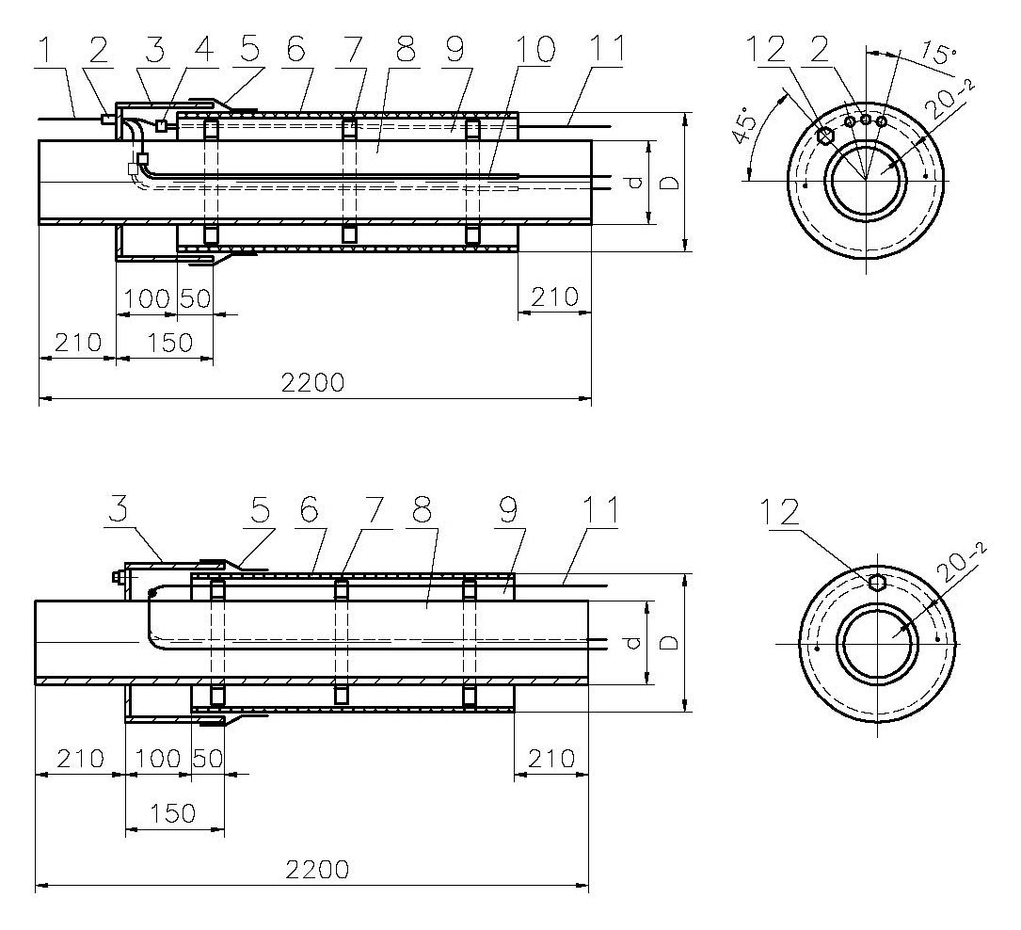

Рис.1. Концевой элемент трубопровода с гидроизоляцией
из полиэтилена с выводными проводниками.

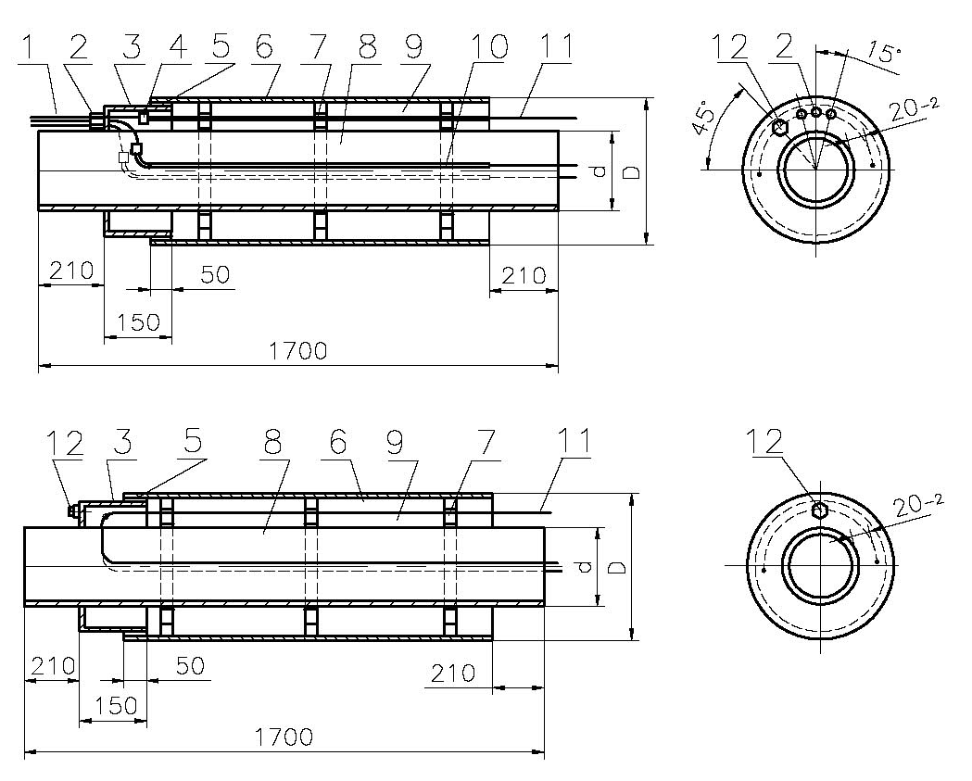

Рис.2. Концевой элемент трубопровода с гидроизоляцией
из оцинкованной стали с выводными проводниками.

- выводные проводники (провод в изоляции ПВ-1-1,5),
- герметизаторы,
- металлическая заглушка изоляции,
- ГМЛ в термоусадочной трубке,
- термоусаживаемая лента “Терма RZ”,
- оболочка полиэтиленовая (оцинкованная сталь) ,
- центрирующая опора ,
- стальная труба (Ǿ57 – 1220 мм);
- пенополиуретан (условно не показан),
- - трубка фторопластовая перфорированная,
11- проводник-индикатор СОДК;
12 – заливочное отверстие с резьбой диаметром М20 мм с заглушкой (болт М20 мм устанавливается на герметик).

Конструкция и размеры герметизатора должны соответствовать рисунку 3.

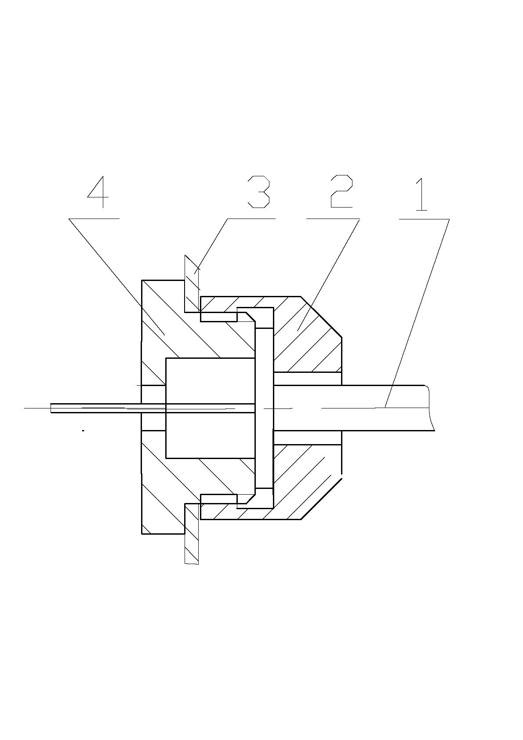

1- выводной проводник;
2- гайка прижимная;
3- торец металлической заглушки;
4- герметизатор.

Рис.3. Герметизатор на торцевой части металлической заглушки изоляции.

Конструкция и размеры металлической заглушки изоляции должны соответствовать рисунку 4 и таблице 1 и 2.

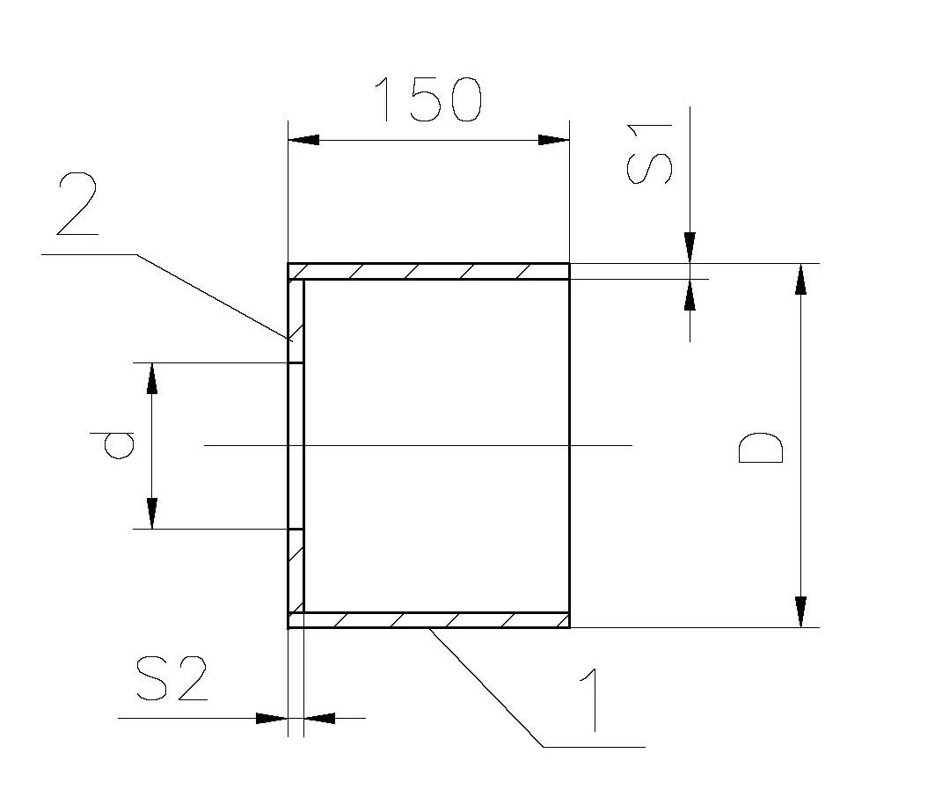

1- Обечайка
2 - Кольцо
Рис.4. Металлическая заглушка изоляции.

Таблица 1

Металлическая заглушка изоляции концевого элемента для ПЭ оболочки

Диаметр стальной трубы (d, мм) | Диаметр полиэтил. оболочки (D, мм) | Обечайка (поз.1) |  |  |  | Кольцо (поз.2) |  |  |  | Общий вес изделия, кг
Диаметр стальной трубы (d, мм) | Диаметр полиэтил. оболочки (D, мм) | Толщина листа S₁, мм | Ширина развертки, мм | Длина развертки, мм | Масса, кг | Толщина листа S₂, мм | Наружный диаметр, мм | Внутренний диаметр, мм | Масса, кг | Общий вес изделия, кг
57 | 125 | 3 | 150 | 414 | 1,46 | 6 | 127 | 59 | 0,47 | 1,93
57 | 140 | 3 | 150 | 462 | 1,63 | 6 | 142 | 59 | 0,62 | 2,25
76 | 140 | 3 | 150 | 462 | 1,63 | 6 | 142 | 78 | 0,52 | 2,15
76 | 160 | 3 | 150 | 524 | 1,85 | 6 | 162 | 78 | 0,75 | 2,6
89 | 160 | 3 | 150 | 524 | 1,85 | 6 | 162 | 91 | 0,66 | 2,51
89 | 180 | 3 | 150 | 587 | 2,07 | 6 | 182 | 91 | 0,92 | 2,99
108 | 180 | 3 | 150 | 587 | 2,07 | 6 | 182 | 110 | 0,78 | 2,85
108 | 200 | 3 | 150 | 650 | 2,3 | 6 | 202 | 110 | 1,06 | 3,36
108 | 250 | 3 | 150 | 807 | 2,85 | 6 | 252 | 110 | 1,9 | 4,75
133 | 200 | 3 | 150 | 650 | 2,3 | 6 | 202 | 135 | 0,83 | 3,13
133 | 225 | 3 | 150 | 728 | 2,57 | 6 | 227 | 135 | 1,23 | 3,8
133 | 250 | 3 | 150 | 807 | 2,85 | 6 | 252 | 135 | 1,67 | 4,52
159 | 250 | 3 | 150 | 807 | 2,85 | 6 | 252 | 161 | 1,39 | 4,24
159 | 315 | 3 | 150 | 1011 | 3,57 | 6 | 317 | 161 | 2,76 | 6,33
219 | 315 | 3 | 150 | 1011 | 3,57 | 6 | 317 | 221 | 1,91 | 5,48
273 | 400 | 4 | 150 | 1281 | 6,0 | 6 | 402 | 275 | 3,18 | 9,18
273 | 450 | 4 | 150 | 1438 | 6,77 | 6 | 452 | 275 | 4,76 | 11,53
325 | 450 | 4 | 150 | 1438 | 6,77 | 6 | 452 | 327 | 3,6 | 10,37
426 | 560 | 4 | 150 | 1784 | 8,4 | 6 | 562 | 428 | 4,9 | 13,3
426 | 630 | 4 | 150 | 2003 | 9,43 | 6 | 632 | 428 | 8 | 17,43
530 | 630 | 4 | 150 | 2003 | 9,43 | 6 | 632 | 532 | 4,3 | 13,73
530 | 710 | 4 | 150 | 2255 | 10,62 | 6 | 712 | 532 | 8,28 | 18,9
630 | 800 | 4 | 150 | 2537 | 11,94 | 6 | 802 | 632 | 9,01 | 20,95
720 | 900 | 4 | 150 | 2851 | 13,42 | 6 | 902 | 722 | 10,8 | 24,22
820 | 900 | 4 | 150 | 2851 | 13,42 | 6 | 902 | 822 | 5,1 | 18,52
820 | 1000 | 4 | 150 | 3165 | 14,9 | 6 | 1002 | 822 | 12,1 | 27,0
1020 | 1200 | 6 | 150 | 3799 | 26,83 | 6 | 1202 | 1022 | 14,8 | 41,63
1220 | 1400 | 6 | 150 | 4427 | 31,27 | 6 | 1402 | 1222 | 17,5 | 48,77

Таблица 2

Металлическая заглушка изоляции концевого элемента для ОЦ оболочки

Диаметр стальной трубы (d, мм) | Диаметр ОЦ оболочки (D, мм) | Обечайка (поз.1) |  |  |  | Кольцо (поз.2) |  |  |  | Общий вес изделия, кг
Диаметр стальной трубы (d, мм) | Диаметр ОЦ оболочки (D, мм) | Толщина листа S₁, мм | Ширина развертки, мм | Длина развертки, мм | Масса, кг | Толщина листа S₂, мм | Наружный диаметр, мм | Внутренний диаметр, мм | Масса, кг | Общий вес изделия, кг
57 | 125 | 3 | 150 | 361 | 1,28 | 6 | 109 | 59 | 0,31 | 1,59
57 | 140 | 3 | 150 | 408 | 1,44 | 6 | 124 | 59 | 0,44 | 1,88
76 | 140 | 3 | 150 | 408 | 1,44 | 6 | 124 | 78 | 0,34 | 1,78
76 | 160 | 3 | 150 | 471 | 1,66 | 6 | 144 | 78 | 0,54 | 2,2
89 | 160 | 3 | 150 | 471 | 1,66 | 6 | 144 | 91 | 0,46 | 2,1
89 | 180 | 3 | 150 | 534 | 1,89 | 6 | 164 | 91 | 0,69 | 2,6
108 | 180 | 3 | 150 | 534 | 1,89 | 6 | 164 | 110 | 0,55 | 2,4
108 | 200 | 3 | 150 | 597 | 2,1 | 6 | 184 | 110 | 0,8 | 2,9
108 | 250 | 3 | 150 | 754 | 2,66 | 6 | 234 | 110 | 1,58 | 4,2
133 | 200 | 3 | 150 | 597 | 2,1 | 6 | 184 | 135 | 0,58 | 2,68
133 | 225 | 3 | 150 | 675 | 2,38 | 6 | 209 | 135 | 0,94 | 3,32
133 | 250 | 3 | 150 | 754 | 2,66 | 6 | 234 | 135 | 1,35 | 4,0
159 | 250 | 3 | 150 | 754 | 2,66 | 6 | 234 | 161 | 1,07 | 3,7
159 | 315 | 3 | 150 | 958 | 3,38 | 6 | 299 | 161 | 2,35 | 5,7
219 | 315 | 3 | 150 | 958 | 3,38 | 6 | 299 | 221 | 1,5 | 4,9
273 | 400 | 4 | 150 | 1225 | 5,77 | 6 | 382 | 275 | 2,6 | 8,36
273 | 450 | 4 | 150 | 1382 | 6,5 | 6 | 432 | 275 | 4,1 | 10,6
325 | 450 | 4 | 150 | 1382 | 6,5 | 6 | 432 | 327 | 2,95 | 9,45
426 | 560 | 4 | 150 | 1727 | 8,1 | 6 | 542 | 430 | 4,02 | 12,2
426 | 630 | 4 | 150 | 1947 | 9,17 | 6 | 612 | 430 | 7,0 | 16,2
530 | 630 | 4 | 150 | 1947 | 9,17 | 6 | 612 | 534 | 3,3 | 12,5
530 | 710 | 4 | 150 | 2198 | 10,35 | 6 | 692 | 534 | 7,16 | 17,5
630 | 800 | 4 | 150 | 2481 | 11,68 | 6 | 692 | 634 | 7,75 | 19,4
720 | 900 | 4 | 150 | 2795 | 13,16 | 6 | 882 | 724 | 9,38 | 22,5
820 | 900 | 4 | 150 | 2795 | 13,16 | 6 | 882 | 824 | 3,66 | 16,8
820 | 1000 | 4 | 150 | 3109 | 14,64 | 6 | 982 | 824 | 10,55 | 25,2
1020 | 1200 | 6 | 150 | 3737 | 26,4 | 6 | 1178 | 1024 | 12,5 | 38,9
1220 | 1400 | 6 | 150 | 4365 | 30,8 | 6 | 1378 | 1224 | 14,8 | 45,7

Таблица 3

Наруж-  ный диаметр ст. труб,  d (мм) | Номиналь-  ный  наруж-  ный диаметр  оболочки,  D (мм) | Оболочка из полиэтилена |  | Оболочка из оцинкованной стали
Наруж-  ный диаметр ст. труб,  d (мм) | Номиналь-  ный  наруж-  ный диаметр  оболочки,  D (мм) | Толщина стенки ПЭ  оболочки,  Sпэ (мм) | Толщина слоя пенополи-  уретана, мм | Толщина стенки оцинков. оболочки,  Sоц. (мм) | Толщина слоя  пенополи-  уретана, мм
57 | 125(140) | 3,0^{+0,5} | 31(38,5) | 0,55 | 33 (40,9)
76 | 140(160) | 3,0^{+0,5} | 29(39) | 0,55 | 31,5(41,4)
89 | 160(180) | 3,0^{+0,5} | 32,5(42,5) | 0,55 | 35(44,9)
108 | 180(200) | 3,0(3,2)^{+0,5} | 33(42,8) | 0,55 | 35,5(45,4)
133 | 225 | 3,6^{+0,6} | 42,4 | 0,55 | 45,4
159 | 250 | 3,9^{+0,6} | 41,6 | 0,55 | 44.8
219 | 315 | 4,9^{+0,6} | 43,0 | 0,55 | 47,3
273 | 400 | 6,3^{+0,8} | 57,2 | 0,55 | 62,7
325 | (400)450 | (6,3^{+0,8})7,0^{+0,9} | (31,2)55,5 | (0,55)0,7 | (37)61,7
426 | (500)560 | (7,8)8,8^{+1,0} | (58,4)58,2 | 1,0 | (36)66
530 | (630)710 | (9,8^{+1,2})11,1^{+1,3} | (40,2)78,9 | 1,0 | (49)89
630 | 800 | 12,5^{+1,5} | 72,5 | 1,0 | 84
720 | 900 | 14,0^{+2,0} | 76 | 1,0 | 89
820 | 1000 | 15,6^{+2,0} | 74,4 | 1,0 | 99
1020 | 1200 | 19,6^{+2,0} | 70,4 | 1,0 | 76,7
1220 | 1436 | 19,6^{+2,0} | 88,4 | 1,0 | 79,0

Таблица 4

Наруж-  ный диаметр ст. труб,  d (мм) | Номиналь-  ный  наружный диаметр  оболочки,  D (мм) | Параметры центраторов для полиэтиленовой оболочки |  | Параметры центраторов для оболочки из оцинкованной стали |  | Кол-во звеньев центратора в кольце, шт | Кол-во звеньев центратора на 1 п.м.  трубы, шт
Наруж-  ный диаметр ст. труб,  d (мм) | Номиналь-  ный  наружный диаметр  оболочки,  D (мм) | №-высота,  мм | ширина,  мм | №-высота,  мм | ширина,  мм | Кол-во звеньев центратора в кольце, шт | Кол-во звеньев центратора на 1 п.м.  трубы, шт
57 | 125(140) | 5-28(5-37) | 25 | 5-28(5-37) | 25 | 1 | 1,3
76 | 140(160) | 5-29(5-37) | 25 | 5-31(5-37) | 25 | 1(2) | 1,3(2,3)
89 | 160(180) | 5-31(5-37) | 25 | 5-31(5-37) | 25 | 2 | 2,3
108 | 180(200) | 1-30(1-40) | 50 | 1-30(1-40) | 50 | 1 | 1,2
133 | 225 | 2-39 | 95 | 2-45 | 95 | 2 | 2,9
159 | 250 | 2-39 | 95 | 2-45 | 95 | 2 | 2,6
219 | 315 | 2-39 | 95 | 2-45 | 95 | 3 | 3,8
273 | 400 | 3-55 | 95 | 4-67 | 120 | 4 | 5,8
325 | (400)450 | (2-26)3-54 | 95 | (2-34)3-58 | 95 | 4 | 5,8
426 | (500)560 | (3-26)3-54 | 95 | (2-34)4-67 | (95)120 | 5 | 6,4
530 | (630)710 | (2-34)4-72 | 95(120) | (2-45)4-72 | (95)120 | 7 | 14,8
630 | 800 | 4-67 | 120 | 4-72 | 120 | 8 | 14,8
720 | 900 | 4-67 | 120 | 3-85 | 95 | 10 | 14,8
820 | 1000 | 4-67 | 120 | 3-85 | 95 | 11 | 14,8
1020 | 1200 | 4-67 | 120 | 4-72 | 120 | 13 | 14,8
1220 | 1436 | 4-72 | 120 | 4-72 | 120 | 15 | 14,8

Пример условного обозначения концевого элемента трубопровода с кабелем вывода:

Концевой элемент трубопровода с кабелем вывода Ст57х3/125-ППУ-ПЭ(ОЦ) BТУ5768-026-70629337-2012,
где,
57х3 – наружный диаметр и толщина стенки трубы, мм
125 – наружный диаметр гидрозащитной оболочки, мм
ППУ – теплоизоляция из пенополиуретана,
ПЭ – гидрозащитная оболочка из полиэтилена,
ОЦ – гидрозащитная оболочка из оцинкованной стали.
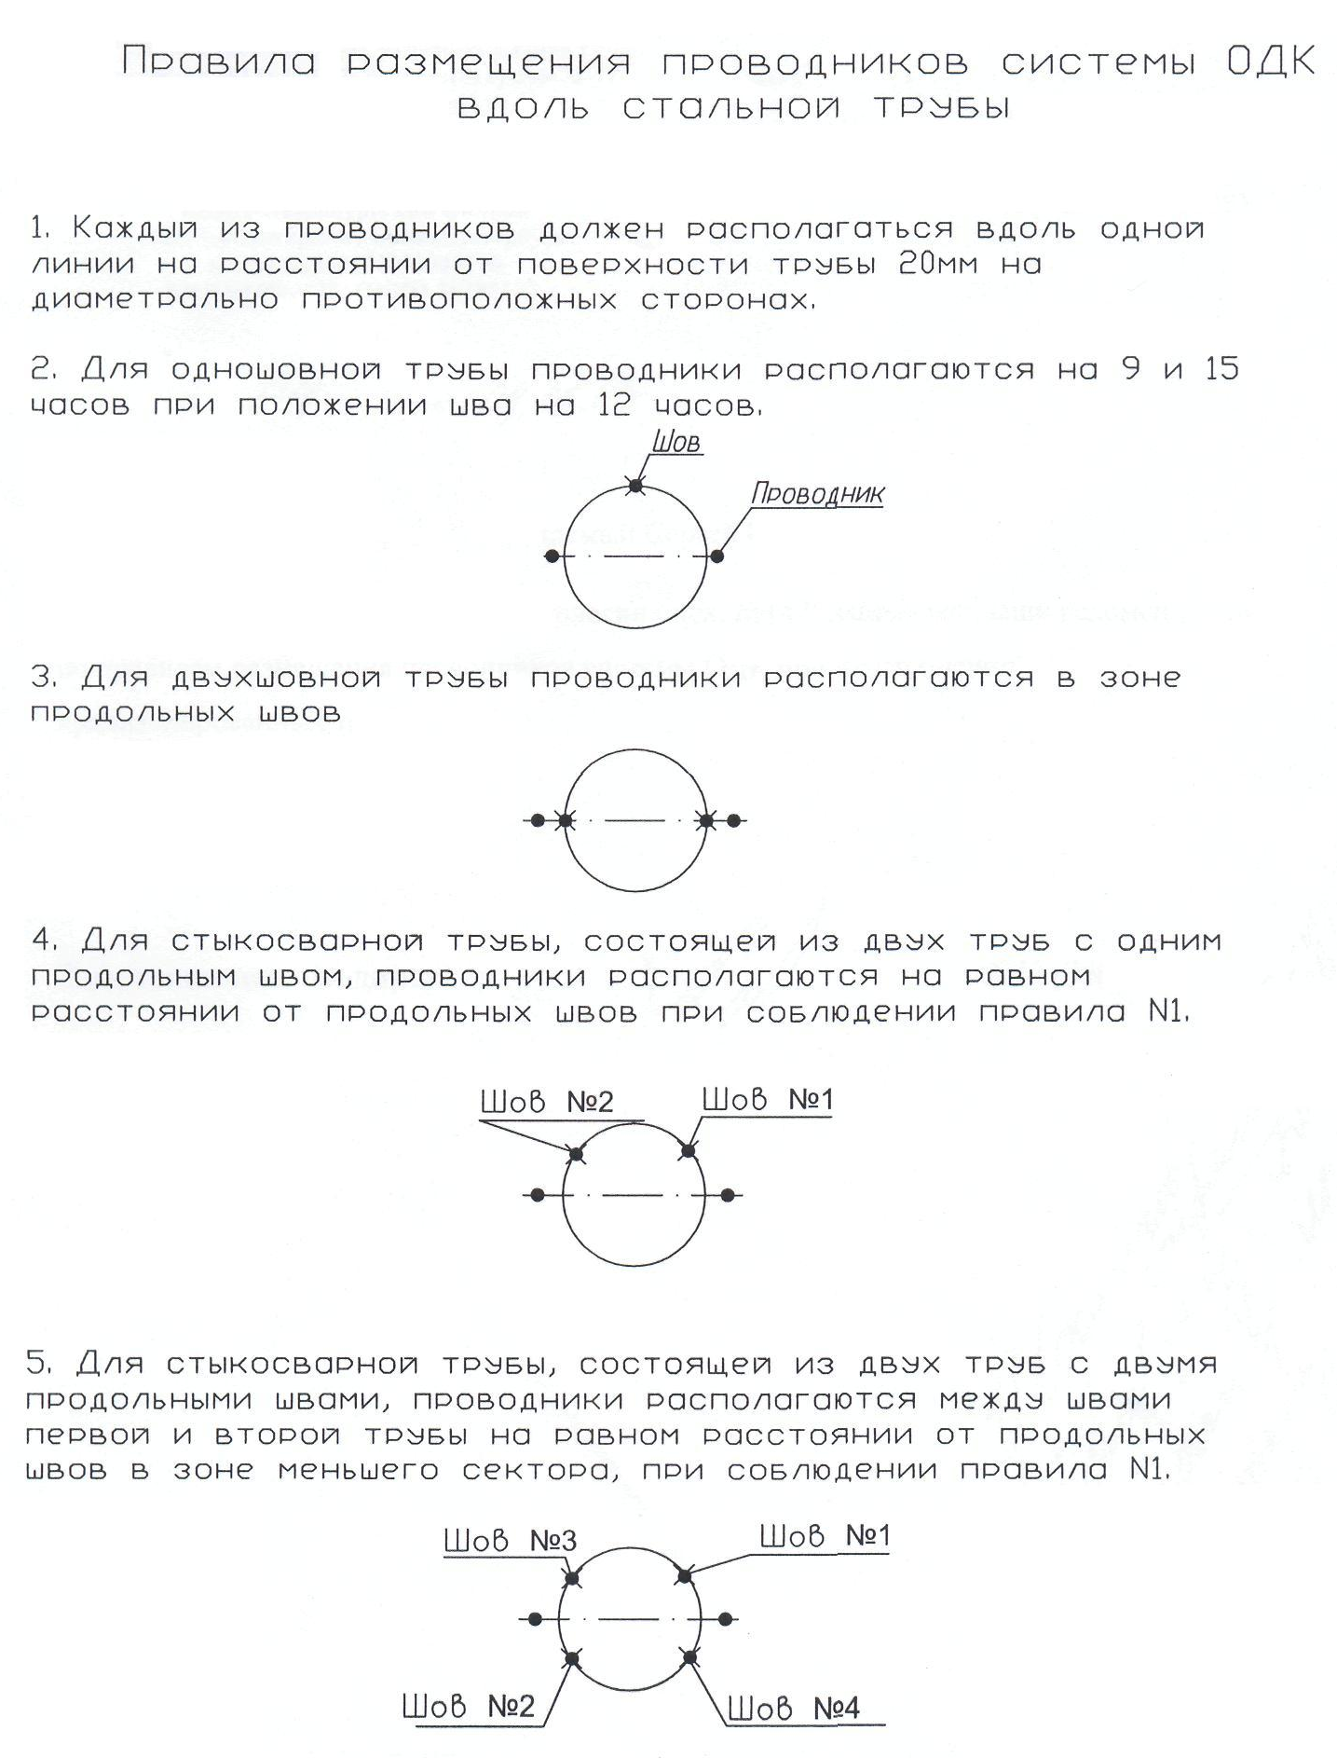

Лист регистрации изменений
зм. | Номера листов (страниц) |  |  |  | Всего листов  (страниц)  в докум. | № докум. | Входящий  № сопроводи-тельного документа | Подпись | Дата
зм. | измененных | заменен-ных | новых | аннули-рован-ных

